Liturgie voor de viering zondag 24 april 2022 – 2e van Pasen
De Flambou, Surhuisterveen
Aanvang 10.00 uur
Voorganger ds. R. Tuitman Burgum
Organist Oebele Dijkstra
Ouderling van dienst Gerke Kootstra
Lector Foeke Boersma

liedbundels: LB = Liedboek, zingen en bidden in huis en kerk
LLO = Liefste lied van overzee

Leid voor de dienst LB 216 Dit is een morgen als ooit de eerste
Welkom en mededelingen (lector)
Zingen: Psalm 84: 1, 2 Hoe lieflijk, hoe goed is mij, Heer

Bemoediging en groet
Gebed
Zingen: LB 413: 3 (als kyrie); 1 en 2 (als gloria) Heer, ontferm U over ons
Inleiding
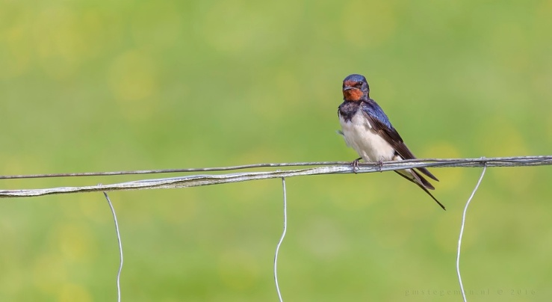
Gebed om het licht van de heilige Geest
Lezing: Johannes 20, 19 – 31
Zingen: LB 647: 1, 2, 4 Voor mensen die naamloos
Verkondiging
Meditatief orgelspel
Zingen: LB 213: 1, 2, 3 Morgenglans der eeuwigheid
Dank- en voorbeden, stil gebed
Zingen: ‘God fan fier en hein ús Heit’ (zie bijlage)
(aankondiging) collecten
Slotlied: LLO 58: 1, 2, 4 (mel. LB 150a) Zingt volop Gods lof
Zingt volop Gods lof
de hemelen rond.
Verblijd u in Hem
een lied in de mond,
gij engelen, machten
voor zijn aangezicht
en zingt u te buiten
in ’t hemelse licht.

Zingt volop Gods lof!
Gij aarde in koor
stem in met het lied
dat daar wordt gehoord.
Bezing zijn genade,
Gij schepping, looft Hem
die u leerde zingen.
Geef liefde uw stem!

Zingt volop Gods lof
want waardig is Hij
mijn blijvende dank,
door Hem toch zijn wij
tot leven geroepen,
voor liefde bestemd.
Besteed dan uw adem
aan zingen voor Hem!

Zegen

